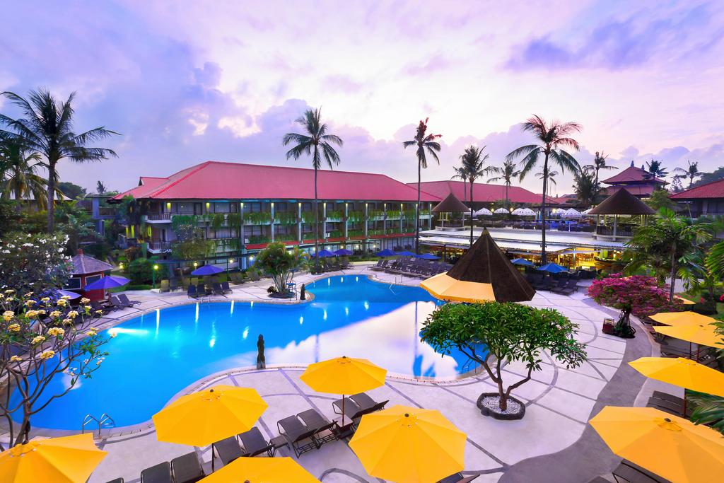
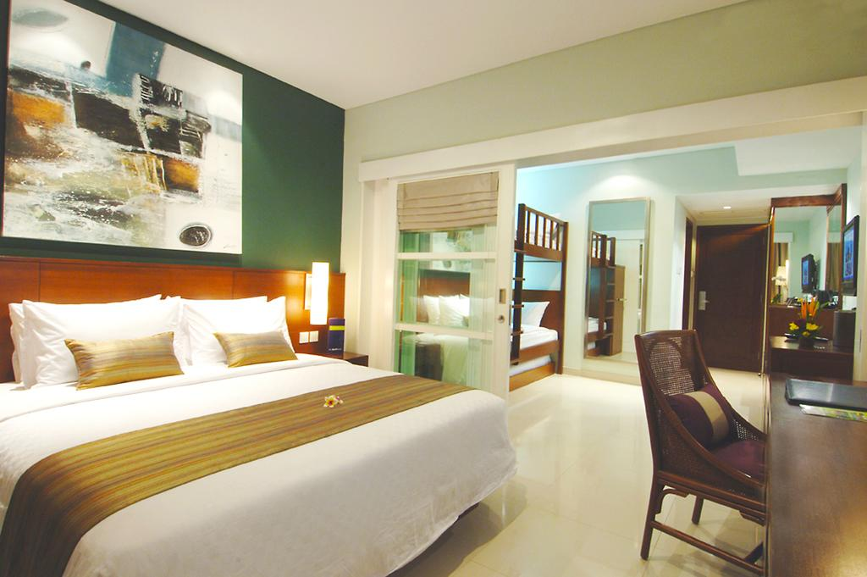
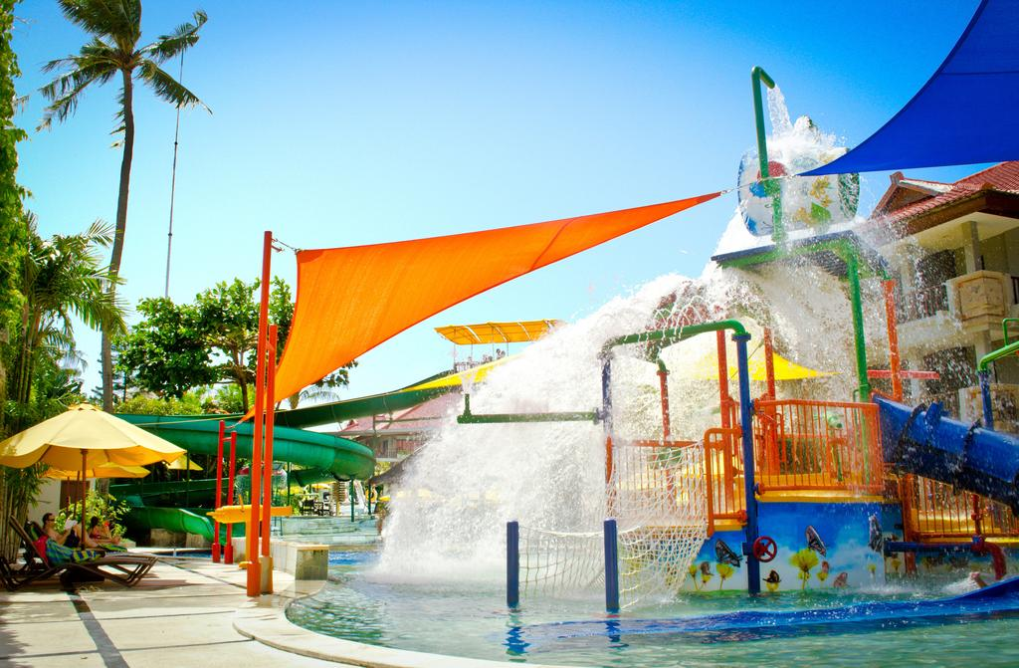
BALI DYNASTY KUTA HOTEL 4* - BALI

TRANSPORT AVION - PLECARI DIN BUCURESTI

Localizare: Renumit pentru ospitalitatea calda balineza hotelul se afla in prima linie a marii in Kuta de Sud. Hotelul este la o distanta foarte mica de mers pe jos fata de cluburi, Waterbom Park si Discovery Shopping Mall.

Facilitati hotel: Hotelul dispune de 6 restaurante, 4 baruri, 3 piscine, spa villa, club pe plaja, mini-club, sali de conferinte, toboggan, ping pong, inchirieri biciclete, spalatorie, coafor, croitorie, cabinet medical, sali de conferinte, exchange, internet.
Facilitati camere: Cele 312 camere dispun de filtru de ceai si cafea, telefon, uscator de par, satelit TV, seif, minibar, aer conditionat.
Camerele deluxe sunt localizate la etajele 2 si 3, avand vedere catre piscina si gradina, terasa, LCD, DVD, cabina de dus.
Camerele deluxe cu vedere la piscina sunt localizate la etajele 2 si 3 avand vedere catre piscina, terasa, LCD, DVD, cabina de dus.

Site oficial: https://bdr.pphotels.com/

